ОГЛАВЛЕНИЕ
Введение …………………………………………………………………………. 3
I.Теоретическая часть …………………………………………………………… 5
1.1. О природе цвета ……………………………………………………………5
1.2. Цвет и характер …………………………………………………………..…7
1.3. Свойства определяющие
психофизическое воздействие цвета………………………….........................11
II. Практическая часть ………………………………………………………... ..13
2.1. Методы исследования ………………………………………………….. ..13
2.2. Источники информации …………………………………………….….... 13
2.3. Оборудование ……………………………………………………………..13
2.4. Описание метода исследования ……………………………………….... 13
2.5. Результат эксперимента …………………………………………………. 14
Вывод ………………………………………………………………………….... 18
Заключение ………………………………………………………………...…… 19
III. Советы по использованию цвета ………………………………………...... 20
Список литературы …………………………………………………………..… 22
Приложение……………………………………………………………………....23

Введение
Цвета есть раздражающие и успокаивающие,
кричащие, спорящие друг с другом
и живущие ласково один возле другого.
В их борьбе или согласии и есть воздействие цвета
на человека через чувство зрения.
К. Петров – Водкин
Вообразите, что все цвета исчезли из окружающего мира, и мы видим его только серо-белым. Какая унылая, однообразная и непривычная картина получится! Оказывается, как много в нашей жизни значит цвет!
Восприятие цвета очень индивидуально. Но осваивая окружающее пространство, мы можем научиться видеть мир во всем многообразии цвета и систематизировать то, что видим, и то, с чем взаимодействуем. Любой предмет имеет свой цвет. Некоторые объекты мы узнаём только благодаря цвету.
Представьте три круглых по форме и одинаковых по величине объекта. Мы можем "превратить" их в оранжевый апельсин, красный помидор или зеленое яблоко, окрасив в соответствующие цвета.

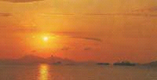 | Изменение оттенков неба, земли и воды в зависимости от цвета освещения | 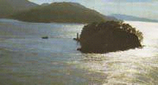
В сумерки наиболее ярким кажется зеленый цвет. С наступлением темноты красно-фиолетовые цвета темнеют, а зелено-голубые цвета светлеют. Весь мир во всей его красоте, форму и материал, пространство и освещение мы видим благодаря разнообразию цвета.
Цвет - это один из признаков видимых нами предметов, осознанное зрительное ощущение.
Что такое цвет? Какова его природа? Почему одни предметы синие, другие красные, а третьи зеленые? Вас никогда не интересовали эти вопросы?
Почему каждый человек отдает предпочтение какому-то одному цвету, по крайней мере, не больше чем двум-трем (в зависимости от того, где эти цвета используются — в одежде, обстановке, цвете автомобиля…)? Каким образом цвет воздействует на наши эмоции и чувства?
Если вам интересно во всем этом разобраться, то мы приглашаем вас вместе с нами в исследование - путешествие в «мир цвета».
Гипотеза исследования предположим, что существует связь между выбором цвета и характером человека.
Объект исследования - ученики 5-9 классов и учителя.
Предмет исследования – цвет.
Методы исследования – наблюдение, эксперимент, поисковая работа.
Цель нашего исследования – изучить взаимосвязь цвета и характера человека.
Задачи:
- изучить основы цветоведения;
- изучить, какому цвету отдают предпочтение учащиеся и учителя;
- исследовать взаимосвязь цвета и характера человека.

Глава I Теоретическая часть
  - О природе цвета

Любой предмет имеет свой цвет. Некоторые объекты мы узнаем только благодаря цвету. Представьте три круглых по форме и одинаковых по величине объекта. Мы можем «превратить» их в оранжевый апельсин, красный помидор или зеленое яблоко, окрасив в соответствующие цвета.
Цвет помогает узнать, поспели ли ягоды, или о том, что уже наступила осень, потому что зеленые листья деревьев пожелтели и покраснели.
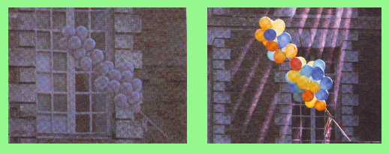Оказывается, всему причиной является солнце, вернее его световые солнечные лучи, которые обладают удивительными свойствами. В солнечном свете содержатся все цветовые волны, и при попадании их в глаза у нас возникает ощущение цвета. А в темноте мы не видим никаких цветов!

Цвет – один из признаков видимых нами предметов, осознанное зрительное ощущение.
Обычно все зрительные ощущения цвета разделяют на две группы.
В науке о цвете – цветоведении - белые, серые и черные цвета принято называть ахроматическими (в переводе на русский язык — бесцветными), все же остальные цвета — хроматическими (цветными). [2]
Ахроматическими цветами называются лишь чисто белые, чисто серые и чисто черные цвета. Цвет, имеющий хотя бы малюсенький, еле уловимый красноватый, зеленоватый, синеватый или какой-либо иной оттенок, уже будет хроматическим.
Ахроматические цвета отличаются друг от друга, только тем, что одни из них светлее, а другие темнее.
Хроматические цвета отличаются друг от друга не только по свету, но и по цветовому тону, и насыщенности.
Цветовой тон – признак цвета, который имеют в виду, называя цвет красным, либо зеленым, либо синим и т. п.
Естественной шкалой цветовых тонов является спектр. Известно из физики, что в спектре (радуге) нет белых и серых цветов. Солнечные лучи обладают удивительными свойствами. Вспомните, как появляется радуга, если солнечные лучи преломляются в каплях дождя или косой грани стекла. Первым это явление открыл английский физик И. Ньютон – ему удалось разложить белый цвет на цвета спектра.[1]
КАЖДЫЙ ОХОТНИК ЖЕЛАЕТ ЗНАТЬ, ГДЕ СИДИТ ФАЗАН
Добавив пурпурные цвета к спектральным, можно спектр замкнуть в кольцо — цветовой круг, то есть расположить все спектральные и пурпурные цвета по окружности. В наше время принято считать, что глаз человека различает 270 оттенков цветов (один только черный цвет имеет около 200 различных оттенков); но некоторые люди (художники, например) и дети способны различать от 340 до 400 цветов и оттенков. Какие широкие границы: 270-340!
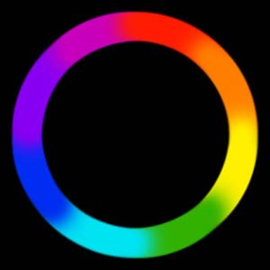
Мир удивительно красочен, многое в восприятии цвета глазом зависит от «восприятия» самого глаза, от ежедневной культуры общения с цветом.
Цветовой круг можно разделить пополам так, чтобы в одну половину вошли красные, оранжевые, желтые и желто-зеленые цвета, а в другую — голубо-зеленые, голубые, синие и сине-фиолетовые. Цвета красно-желтой половины круга называют теплыми, они напоминают цвет накаленных тел, огня, солнечного света. Цвета голубо-синей половины круга называют холодными, они напоминают цвет дали, воды, льда, металла, то есть чего-то холодного.
1.3. Цвет и характер
Цвет воздействует на нас по-разному. Есть цвета, которых мы инстинктивно избегаем, они нас раздражают, вызывают чувство дискомфорта. А другие – радуют. Вот их-то мы и предпочитаем видеть (глазу есть на чем остановиться) и носить – в одежде, украшениях, в цвете интерьера дома.
Приятное или неприятное чувство, которое вызывает тот или иной цвет, может меняться с течением времени. Для каждого возраста существует свое восприятие цвета. Дети любят яркие и чистые цвета. Новый, незнакомый цвет у младенца, например, вызывает любопытство, сразу привлечет его внимание. С возрастом выбираемые цвета как бы темнеют, загрязняются – покрываются «пылью». Голубой может поменяться – на серый или синий, желтый – на коричневый. Если дети обычно выбирают красный, желтый, голубой, то взрослые предпочитают «холодные» цвета спектра.
Но в любом случае цвет, которому вы отдаете предпочтение, многое может рассказать о вашем характере и эмоциональном складе.
Наука утверждает, что цветовые предпочтения являются биологически врожденными особенностями конкретной личности. Каждый цвет обладает своей энергетикой, своим характером.
Психологи применяют тест Люшера для того, выявить характер человека который базируется на четырех цветах: синем, зеленым, красным, желтым. Определение психологического состояния человека производится по предпочтению им того или другого цвета – как правило, достаточно одного – того, который очень нравится. Если один из цветов доминирует над остальными, значит, в человеке преобладает что-то одно. «Облегченный» вариант люшеровского теста может легко проверить на себе каждый желающий, используя при этом обычную настройку современного цветного телевизора.
Психологи утверждают: если при этом преобладает красный цвет, значит владелец телевизора доверчив, но излишне эмоционален и агрессивен. Если явно выделяется желтый, то такой человек внушает окружающим доверие, является оптимистом и высказывает дружелюбие. Но постоянная улыбка на его лице чаще всего — маска, за которой скрывается сильное внутреннее напряжение. Преобладающий сине-зеленый цвет свидетельствует о том, что человек робок и слаб, но опасен, если кто-то станет на его пути. И, наконец, предпочитающие светло-синий — сговорчивы, ленивы и не знают меры в еде и питье.
Опытному наблюдателю может представить дополнительную информацию о человеке также предпочитаемый им цвет автомобиля. Так, собственники красных и желтых автомобилей — оптимисты, жизнелюбы и считают себя счастливыми. В зеленых ездят реалисты. Синие выбирают люди с уравновешенным характером. Обладатели белых автомобилей придерживаются консервативных взглядов, а в черных ездят деловые люди. Серые и серебристые по вкусу самолюбивым людям, а коричневые предпочитают почтенные супруги и отцы больших семейств.
Ниже приводится описание основных цветов. На основании предпочтения того или иного цвета каждый самостоятельно может сделать вывод о своих психологических особенностях.
- белый — синтез всех цветов, поэтому он является «идеальным» цветом. В нем заложен многозначительный смысл, поскольку он одновременно передает и блеск света, и холод льда. Этому цвету может отдать предпочтение человек с любым характером, он никого не отталкивает;
- черный — цвет неуверенности, символизирующий мрачное восприятие жизни. Тот, кто предпочитает одеваться в черное, нередко воспринимает жизнь в темных тонах, неуверен в себе, несчастлив, склонен к депрессии, поскольку не сомневается, что его идеалы в жизни недостижимы. Постоянный выбор черного свидетельствует о наличии некоего кризисного состояния и характеризует агрессивное неприятие мира или себя (вспомним черные знамена анархистов). Дети, остро переживающие отсутствие заботы и любви, часто используют черную штриховку в рисунке. В норме черный цвет, как правило, отвергается;
- серый — любимый цвет рассудительных и недоверчивых натур, которые долго думают, прежде чем принять какое-либо решение. Это также нейтральный цвет, который предпочитают те, кто боится слишком громко заявить о себе. Если же этот цвет не нравится, то это показатель импульсивного, легкомысленного характера. Часто серый цвет оказывается также предпочтительным при сильных переутомлениях как барьер, отгораживающий от раздражителей внешнего мира. В ситуациях психологического тестирования этот цвет используется как средство защиты от проникновения другого во внутренний мир испытуемого.
- красный — цвет страстей. Если это любимый цвет, то такой человек смел, это волевой, властный тип, вспыльчивый и общительный. К тому же — альтруист. У людей, которых этот цвет раздражает — комплекс неполноценности, страх перед ссорами, склонность к уединению, стабильности в отношениях. Отвращение, игнорирование красного отражает органическую слабость, физическое или психическое истощение. Красный цвет наиболее предпочитаем подростками;
- коричневый — выбирают те, кто твердо и уверенно стал на ноги. Люди, которые имеют слабость к нему, ценят традиции, семью. Предпочтение коричневого отражает, прежде всего, стремление к простым инстинктивным переживаниям, примитивным чувственным радостям. Вместе с тем, выбор этого цвета, в качестве наиболее предпочитаемого, указывает также на определенное физическое истощение. В норме, наряду с черным, коричневый цвет отвергается наиболее часто;
- желтый — символизирует спокойствие, непринужденность в отношениях с людьми, интеллигентность. Когда он любим, это означает общительность, любопытство, смелость, легкую приспособляемость и получение удовольствия от возможности нравиться и привлекать к себе людей. Когда же он неприятен, то речь идет о человеке сосредоточенном, пессимистически настроенным, с которым трудно завязать знакомство.
- синий — цвет неба, покоя, расслабления. Если он нравится, то это говорит о скромности и меланхолии; такому человеку часто нужно отдыхать, он быстро устает, ему крайне важно чувство уверенности, благожелательность окружающих. В неприятии этого цвета раскрывается человек, который хочет произвести впечатление, что может все на свете. Но, в сущности, он — образец неуверенности и замкнутости. Безразличие к этому цвету говорит об известном легкомыслии в области чувств, хотя и скрытом под маской обходительности. Таким образом, выбор синего цвета в качестве наиболее предпочитаемого отражает физиологическую и психологическую потребность человека в покое, а отрицание его означает, что человек избегает расслабления.
- зеленый — цвет природы, естества, самой жизни, весны. Тот, кто его предпочитает, боится чужого влияния, ищет способ самоутверждения, так как для него это жизненно важно. Тот, кто его не любит, страшится житейских проблем, превратностей судьбы, вообще, всех трудностей. Зеленый цвет содержит в себе скрытую потенциальную энергию, отражает степень волевого напряжения, поэтому люди, предпочитающие зеленый цвет, стремятся к самоуверенности и уверенности вообще. Люди же эксцентричные, добивающиеся поставленных задач не целенаправленной волевой активностью, а посредством эмоций, отвергают зеленый цвет как несимпатичный. Наряду с ними, зеленый цвет отвергают люди, находящиеся на грани психического и физического истощения.
О психологических особенностях состояния человека могут поведать и другие цвета. Так, оранжевый — любимый цвет людей, обладающих интуицией, и страстных мечтателей. В геральдике этот цвет означает также лицемерие и притворство. Розовый — это цвет жизни, всего живого. Он говорит о необходимости любить и быть добрее. Те, кому он нравится, могут разволноваться по самому незначительному поводу. У людей же излишне прагматичных этот цвет вызывает раздражение.
Исследования, проведенные российскими психологами В.Ф. Петренко и В.В. Кучеренко, подтверждают имеющуюся взаимосвязь между эмоциональными состояниями человека и выбором им определенных цветов в качестве предпочитаемых. Так, в ситуациях радости, веселья особое предпочтение вызывают цвета (желтый и красный), одновременно отрицаются цвета покоя и расслабленности (синий и коричневый), а также цвет небытия (черный). Для ситуаций, когда человек испытывает чувство вины за различные поступки, характерно, наоборот, отрицание красного и желтого и предпочтение серого и синего цветов. [6]
1.4. Свойства, определяющие психофизическое воздействие цвета.
Цвет может вызывать те или иные эмоции и физиологические процессы в организме человека, влиять на настроение и здоровье.
Наука делит все цвета на две группы:
• Активные цвета действуют возбуждающе, ускоряют все процессы в организме человека, провоцируют эмоции (красный, оранжевый). При длительном воздействии раздражают, утомляют, провоцируют нервозность.
• Пассивные цвета успокаивают, замедляют все процессы в организме человека, приводят в спокойное состояние (синий, фиолетовый). При длительном воздействии раздражают, вызывают депрессию.
Психофизиологическое воздействие цвета не зависит от возраста, пола, расы и прочих различий. Оно стандартно для тех, кто любит и не любит какой-либо цвет (то есть субъективные факторы на это воздействие не влияют). Интересно, что даже если человек не различает какие-то цвета или вообще не обладает цветовым зрением - воздействие будет тем же, что для всего остального человечества. Проводились исследования в цветных комнатах - люди находились в них в полной темноте, но показатели пульса, давления и прочие зависящие от воздействия цвета параметры изменялись в соответствии с активностью или пассивностью цвета стен.
Кому интересна эта тема - читайте Люшера.[7]

Глава II. Практическая часть
2.1. Методы исследования
- Поисковый (сбор информации)
- Опытнический (эксперимент);
- Аналитический (анализ, сравнение, систематизация, обобщение материала).
2.2. Источники информации:
- Литература;
- Интернет;
2.3. Оборудование:
- Компьютер;
- Принтер;
- Фотоаппарат;
- Ручка;
- Бумага;
2.4. Описание метода исследования:
Для того чтобы выявить взаимосвязь цвета и характера человека мы провели исследования с учащимися 5-9 классов и учителями МОУ Рогачёвской ООШ по тесту Люшера. А также для точности эксперимента провели тест на определение типа темперамента. В исследовании приняли участие 18 человек, которым предлагалось из 10 предложенных цветов выбрать один любимый цвет и один нелюбимый. У этих же участников путем тестирования был определен тип темперамента для того, что бы в ходе исследования сравнить соответствует ли характер участников выбранному ими цвету.
Мы взяли письменное согласие от родителей и учеников в проведении тестирования.

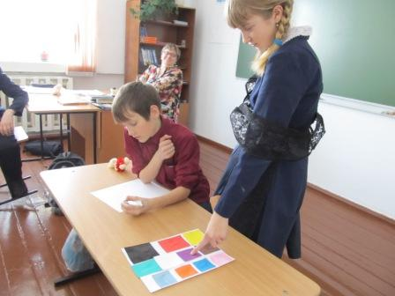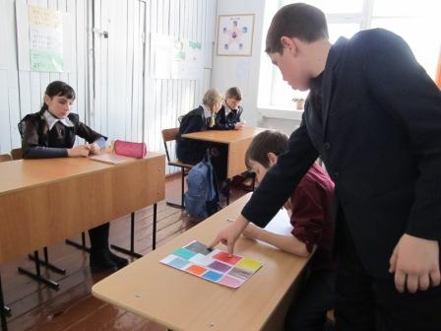

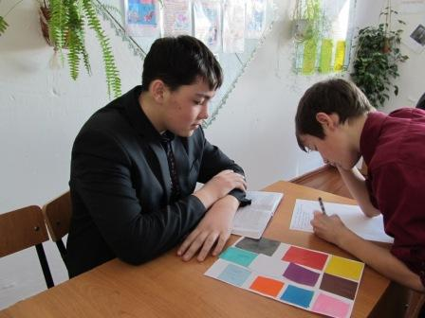
2.5. Результат эксперимента
Цвет | Любят | Не любят
Белый | 2 ч | 1 ч
Чёрный | - | 4 ч
Серый | - | 1 ч
Красный | 4 ч | 5 ч
Коричневый | - | -
Жёлтый | - | -
Синий | 1 ч | -
Зелёный | 5 ч | -
Оранжевый | 1 ч | 1 ч
Розовый | 1 ч | 1 ч

Любимый цвет участников.
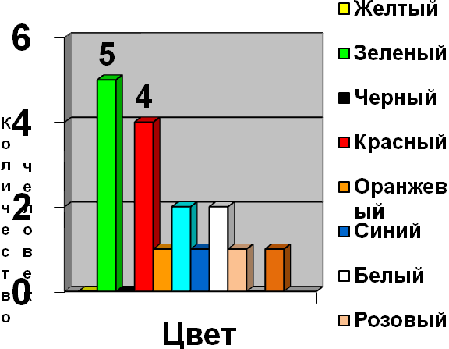
Вывод: Наиболее популярный цвет зеленый. Тот, кто его предпочитает, боится чужого влияния, ищет способ самоутверждения, так как для него это жизненно важно. Зеленый цвет содержит в себе скрытую потенциальную энергию, отражает степень волевого напряжения, поэтому люди, предпочитающие зеленый цвет, стремятся к самоуверенности и уверенности вообще.
Нелюбимый цвет участников.

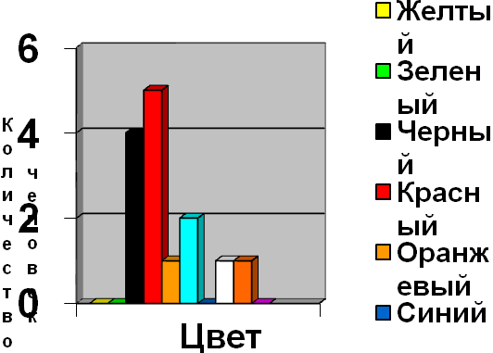
Вывод: у большинства участников тестирования нелюбимый цвет-красный, который символизирует волевой, властный, вспыльчивый тип. У людей, которых этот цвет раздражает — комплекс неполноценности, страх перед ссорами, склонность к уединению и стабильности в отношениях.
Мы провели соответствие между выбранным цветом и типом темперамента.
Ф.И.О | Цвет | Характер по цвету | Темперамент | Характер по темпераменту | Совпадения
Романова Люба | зеленый | боится чужого влияния, ищет способ самоутверждения, стремятся к самоуверенности и уверенности вообще | сангвиник | непоседлив, нуждается в новых впечатлениях, недостаточно регулирует свои импульсы | +
Артемова Дарья | синий | говорит о скромности и меланхолии; такому человеку часто нужно отдыхать, он быстро устает, ему крайне важно чувство уверенности, благожелательность окружающих. | меланхолик | теряется в новой обстановке,  затрудняется установить контакты с незнакомыми людьми,  не верит в свои силы | +
Пехтерева Надя | красный | смел, это волевой, властный тип, вспыльчивый и общительный | сангвиник | общительный и отзывчивый, весел, жизнерадостен  энергичен | +
Нестерова Олеся | зеленый | стремятся к самоуверенности и уверенности вообще, страшится житейских проблем, превратностей судьбы, | сангвиник | часто не доводит начатое дело до конца легко ,приспосабливается к разным обстоятельствам | +
Алтунин Владислав | Зелёный, синий | боится чужого влияния, ищет способ самоутверждения, который хочет произвести впечатление, что может все на свете | Холерик, меланхолик | находчив ,  способен быстро и решительно действовать, восприимчив к одобрению и порицанию чрезвычайно восприимчив к одобрению и порицанию | +
Наприенко Люба | зеленый | боится чужого влияния, ищет способ самоутверждения, страшится житейских проблем, превратностей судьбы | меланхолик | теряется в новой обстановке,  затрудняется установить контакты с незнакомыми людьми,  не верит в свои силы | +
Данилов Дмитрий | красный | волевой, властный тип, вспыльчивый и общительный. Красный цвет символизирует возбуждение, энергетизм | Холерик | невыдержан, вспыльчив нетерпелив, неуравновешен и склонен к горячности | +
Кулешов Артем | Синий | такому человеку часто нужно отдыхать, он быстро устает, ему крайне важно чувство уверенности, благожелательность окружающих | Флегматик, меланхолик | быстро утомляется, чрезвычайно восприимчив к одобрению и порицанию | +
Артемова Н.В | зеленый | боится чужого влияния, ищет способ самоутверждения, страшится житейских проблем, превратностей судьбы, стремятся к самоуверенности и уверенности вообще. | Флегматик, сангвиник | последователен и обстоятелен в делах, осторожен и рассудителен,  умеет ждать,  молчалив и не любит попусту болтать, не склонен к риску и показухе | +
Николаенко В.Н | белый | Этому цвету может отдать предпочтение человек с любым характером, он никого не отталкивает | Меланхолик | теряется в новой обстановке,  затрудняется установить контакты с незнакомыми людьми,  не верит в свои силы | +

Выводы
1.Изучив, литературные источники мы узнали, что наука о цвете возникла очень давно. Цвет воздействует на нас по-разному. Есть цвета, которых мы инстинктивно избегаем, они нас раздражают, вызывают чувство дискомфорта. А другие – радуют. На протяжении многих веков люди по-разному воспринимали и чувствовали цвета. Но смело можно утверждать, что развитию цветового восприятия у людей помогала сама природа.
2.Анкетирование выявило, что наиболее популярный цвет зеленый: его выбрали 27.7 % из опрошенных . Тот, кто его предпочитает, боится чужого влияния, ищет способ самоутверждения, так как для него это жизненно важно. Зеленый цвет содержит в себе скрытую потенциальную энергию, отражает степень волевого напряжения, поэтому люди, предпочитающие зеленый цвет, стремятся к самоуверенности и уверенности вообще.
3.Исследование показало, что у всех, кто принял участие в анкетировании, характер соответствует выбранному ими цвету. Мы выяснили, что восприятие цвета очень индивидуально. Исследуя реакцию на цвет, которая у всех индивидуальная, специалист может определить, какой у вас характер.

ЗАКЛЮЧЕНИЕ
В самом начале нашей работы мы предположили, что существует взаимосвязь между цветом и характером. В ходе исследования данное предположение подтвердилось.
В результате исследования мы узнали что :
1.Наука о цвете возникла очень давно. Еще в IV веке до нашей эры в Древней Греции Аристотель пытался объяснить происхождение цвета и разные цветовые явления. На протяжении многих веков люди по-разному воспринимали и чувствовали цвета. Но смело можно утверждать, что развитию цветового восприятия у людей помогала сама природа.
2. Мы выяснили, что восприятие цвета очень индивидуально. Лучше понять особенности цвета, использовать его как в живописи, так и в повседневной жизни помогает наука о цвете. Современные исследования позволяют использовать эти знания не только для эстетического удовлетворения (живописные полотна, цвет в оформлении помещений, выбор цветовой гаммы одежды), но и для того, чтобы лучше понять характер людей. Исследуя реакцию на цвет, которая у всех индивидуальная, специалист может определить, какой у вас характер.
3. Наибольшее предпочтение участники эксперимента отдали зелёному и красному цветам.
Таким образом, в исследования нам удалось доказать, что существует взаимосвязь между цветом и характером человека. Наша гипотеза подтвердилась.

III. Советы по использованию цвета
1. Используйте в оформлении интерьера жилого помещения теплые тона! Комната, окрашенная в желтые тона, способствует хорошему настроению, так как оживляет окружающую обстановку. Ярко дремлющие в человеке источники энергии, красный цвет выносит на поверхность скрытые источники энергии.
2. Если Вы нуждаетесь в нежности и гармонии, то, выдерживайте свое жилище в голубых тонах!
3. Господствующий в квартире зеленый колор способствует агрессивности, хотя на природе этого не наблюдается!
4. Если Вы страдаете бессонницей, то лучше, чтобы стены были выдержаны в темных тонах. Это действует лучше любого снотворного.
5. Для улучшения своего самочувствия очень эффективна вода, которая заряжена определенным цветом. Как установили ученые, вода имеет память и еще массу других чудесных свойств. Эти свойства можно использовать на свое благо. Очень удобны и эффективны цветные подставки (это могут быть салфетки, цветная бумага или картон), на которых свободно помещается стакан с водой. Вода прекрасно воспринимает информацию, поэтому достаточно поставить на 5-10 минут стакан с водой на цветную подставку, чтобы вода "восприняла" и передала Вам ее энергетику. "Цветную" воду нужно пить неспеша, мелкими глотками.
6. Если Вы с кем-то крупно поссорились, возбуждены, раздражены, выпейте несколько глотков из стакана, который стоял на подставке зеленого цвета. После того, как немного успокоитесь, можно прибегнуть к помощи розового цвета. Таким образом, Вы избавитесь от остатков напряжения.
7. Подобным образом работает и голубой цвет, но он не только снимает остроту конфликта, а вообще может предотвратить его. Помните об этом, накрывая на стол перед приходом родственников, визит которых может закончится хлопаньем дверью, - поставьте на стол воду на голубой салфетке.
8. Бывает, что после неприятного события или досадной неудачи никак не удается успокоиться: Вы мучаете себя, прокручивая ситуацию в голове снова и снова, проигрывая как все было. В таких случаях поможет лимонный цвет. При потере близких, когда горе так велико, что человек не знает, как жить дальше, необходимо воспользоваться подставкой лимонного цвета. Этот цвет также помогает укрепить память. "Лимонную" воду полезно пить накануне экзаменов.
9. При ежедневной работе на компьютере хорошо иметь рядом с собой стакан воды на бирюзовой подставке, и почаще пить глоток за глотком. Бирюзовый цвет защищает от радиоактивности, от так называемого "электрического тумана" и от теплового излучения компьютера. "Бирюзовая" вода способна сотворить чудо - она поможет на экзамене или докладе без труда подобрать нужное слово.
10. Если Ваш ребенок отправляется в школу на контрольную работу, предложите ему немного воды, "приправленной" энергией желтого цвета. Желтый - способствует генерации блестящих идей, стимулирует духовную деятельность.
11. Ну, а если Вы страдаете чрезмерным аппетитом, то позвольте позаботиться о Вас цвету индиго. Каждодневно выпиваемые 2 стакана воды, стоящие на подставке цвета индиго, постепенно обуздают Ваш аппетит.
12. Если Вы переутомились - выпейте глоток воды из "красного стакана". Вы сразу ощутите прилив энергии. Если Вы в годах и кажетесь себе безнадежно старым и слабым, красный цвет поможет Вам "омолодиться" и вновь ощутить полноту жизни.
13. Несколько глотков "заряженной" фиолетовым цветом, помогут выйти Вам из заколдованного круга гнетущих мыслей, очистят селезенку и сделают гармоничной работу полушарий гармоничной.
14. Воздействие оранжевого цвета часто становится первым толчком к позитивным переменам. А также улучшают аппетит Вашего малыша.[9]

ЛИТЕРАТУРА
- Беда Г. «Цветовые отношения», М., 1990
- Козловский А. А. Есенин С. А. в воспоминаниях современников. – М.: Худ. лит., 1986.-446 с.
- Копылова А.В. «Технология урока искусства», Москва, 2004
- П. Роусон «Техника общения», 2005.
- Розинер Ф. Искусство Чюрлениса.- М., 1993.- С. 214.
- Сокольникова Н.М. “Краткий словарь художественных терминов” Обнинск “Титул” 1996 год.
- Сокольникова Н.М. “Основы живописи» Обнинск “Титул” 1996 год
- http://www.artprojekt.ru/Menu.html Энциклопедия искусства
- http://unity.stroyinf.ru/cgi-bin/unity/gallery.cgi Картинная галерея
- http://www.artprojekt.ru/School/index.html Школа изобразительного искусства

